ИС «Параграф»

для дошкольных образовательных учреждений

**WEB- приложение ПЕРЕВОД ГОДА**

***Руководство Пользователя***

**Санкт-Петербург**

**2024**

Оглавление

1. Краткий алгоритм подготовки базы к переводу года 3

2. Планирование перевода года 4

2.1. Предварительный приём 4

2.1.1. Добавление этапов предварительного приёма 4

2.1.2. Прием поступающих воспитанников 5

2.1.3. Перевод воспитанника на другой этап предварительного приема 7

2.2. Оформление операций летнего движения 8

2.2.1. Прием воспитанников в летний период 8

2.2.2. Оформление летнего выбытия воспитанников 8

2.3. Создание структуры учебных коллективов следующего учебного года 10

2.3.1. Стандартная структура учебных коллективов для следующего учебного года 11

2.3.2. Создание будущих групп 12

2.4. Создание приказов и формирование для них списков обучающихся 13

2.4.1. Нумерация приказов 13

2.4.2. Создание приказов для перевода года 13

2.4.3. Приказ о повторном обучении 15

2.4.4. Приказ о переводе по параллели 17

2.4.5. Приказ о приеме на обучение 19

2.4.6. Приказ об окончании обучения 20

2.4.7. Приказ о переводе на следующий этап обучения 21

3. ПРИЛОЖЕНИЕ Перевода года 23

3.1.1. Запуск приложения и предварительная проверка 23

3.1.2. Верификация данных, раздел «Ошибки и замечания» 23

3.1.3. Раздел «Приказы» 24

3.1.4. Раздел «Учебные коллективы» 25

4. ВЫПОЛНЕНИЕ Перевода года 27

4.1.1. Создание резервной копии базы данных 27

4.1.2. Запуск процедуры перевода года 27

4.1.3. Критерии проверки корректности выполнения перевода года 28

# Краткий алгоритм подготовки базы к переводу года

Перевод года разделен на два этапа: **планирование перевода года** и его **выполнение**. Планирование перевода года включает корректировку структуры учебных коллективов для будущего учебного года и предварительное распределение воспитанников по будущим учебным коллективам, эти операции можно выполнять заблаговременно. Подготовка базы к переводу года выполняется в WEB-приложении «Движение воспитанников», сам перевод года оформлен в виде отдельного приложения и выполняется только в WEB-версии. После выполнения всех необходимых операций по подготовке следует выполнить верификацию данных, эта функция включена   
в WEB-приложение «Перевод года». Сама процедура перевода года не требует больших временных затрат, но приложение "Перевод года" не сможет отработать, пока не выполнены операции по подготовке базы и не устранены все ошибки, обнаруженные при верификации.   
В процессе перевода года используются данные из раздела «Предварительный прием», учебные коллективы следующего учебного года, перевод воспитанников осуществляется в соответствии с созданными приказами.

**До выполнения Перевода года нужно выполнить следующие шаги**

ШАГ 1: Ввод данных о поступающих воспитанниках в разделе «Предварительный прием».

ШАГ 2: Создание и утверждение приказов о летнем выбытии воспитанников.

ШАГ 3: Внесение изменений в структуру учебных коллективов для следующего учебного года.

ШАГ 4: Создание проектов приказов, участвующих в переводе года

* Приказ (приказы) о приеме (при наличии данных в разделе «Предварительный прием»)
* Приказ (приказы) о переводе по параллели (при необходимости)
* Приказ (приказы) о повторном обучении (при необходимости)
* Приказ (приказы) о окончании обучения (при наличии выпускных групп)
* Приказ о переводе на следующий этап обучения

После выполнения всех шагов по подготовке следует открыть WEB-приложение   
«Перевод года» и выполнить верификацию введенных данных. При отсутствии ошибок верификации база полностью готова к выполнению перевода года. Сам процесс перевода начинается только при отсутствии ошибок после нажатия на соответствующую командную кнопку. Дата приема поступающих воспитанников и дата перевода воспитанников на следующий этап фиксированы и НЕ ЗАВИСЯТ от даты выполнения операции перевода года, выполнять его можно, как только выполнены все операции планирования. Следует учесть, что после выполнения операции перевода года категорически запрещено принимать и выбывать воспитанников летними датами.

# Планирование перевода года

## Предварительный приём

Данные о поступающих воспитанниках вносятся в приложении «Движение воспитанников» в разделе «Предварительный приём». Это могут быть воспитанники, поступающие на любой этап обучения. Воспитанники раздела «Предварительный прием» не учитываются в контингенте. При переводе года все воспитанники из раздела «Предварительный прием», независимо от этапа обучения, будут зачислены в учебный коллектив указанного этапа обучения датой «1 сентября».

### Добавление этапов предварительного приёма

Для приема воспитанника необходимо прежде всего добавить этап, на который он поступает. Для этого, выделив раздел «Предварительный приём», выполняем команду «Добавить» - «Предварительный приём - этап обучения». (рис. 1)

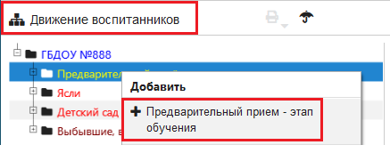

Рисунок 1

После выполнения команды в разделе «Предварительный приём» добавляется новый объект <…> (рис. 2)

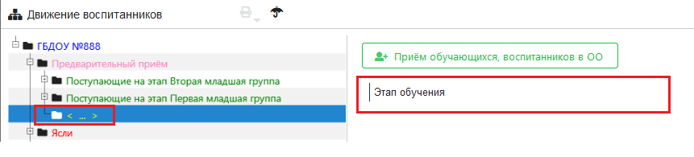

Рисунок 2

Выделив созданный объект (см рис. 2), необходимо заполнить поле «Этап обучения». Щелчком на поле открываем окно заполнения и выбираем в списке «Дошкольные этапы обучения» нужный этап, например, «Вторая ранняя группа» (рис.3).

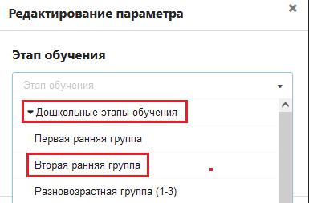

Рисунок 3

При выборе этапа проверяется его уникальность, добавить одинаковые этапы невозможно, после добавления определенного этапа он исчезает из списка выбора. Следует отметить, что поступающие воспитанники принимаются на этап обучения следующего учебного года без распределения на группы. Распределение воспитанников по группам выполняется позже, в процессе планирования перевода года в заранее созданные учебные коллективы следующего учебного года (будущие учебные коллективы).

Аналогично добавляются другие этапы обучения предварительного приема (рис. 4).

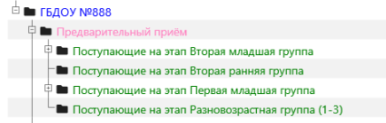

Рисунок 4

### Прием поступающих воспитанников

**Поиск воспитанника в базе**

Для приема будущих воспитанников выделяем этап обучения, в нашем примере «Поступающие на этап первая младшая группа» и щелкаем на командную кнопку   
«Приём обучающихся воспитанников в ОО» (рис. 5)

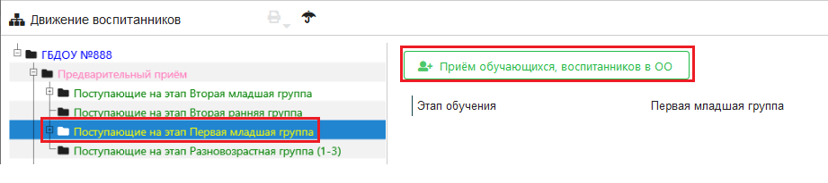

Рисунок 5

В появившемся окне «Прием в Поступающие на этап Первая младшая группа» (рис. 6) введите основные данные воспитанника: фамилию, имя, отчество, дату рождения и выполните щелчок на кнопку «Найти». Это позволит выполнить поиск воспитанника с указанными реквизитами в базе Параграфа и избежать дублирования записей.

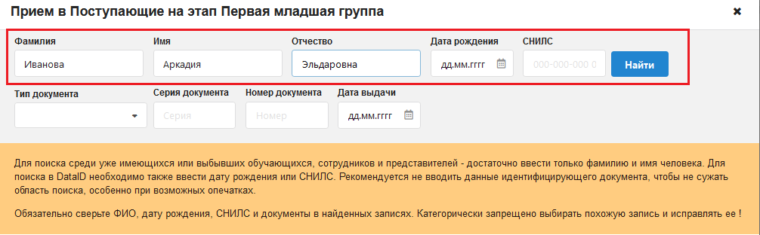

Рисунок 6

По итогам поиска появляется окно «Найденные воспитанники». Если в базе есть воспитанники с указанными реквизитами, то в окне будет отображаться их список (рис. 7), среди найденных могут быть выбывшие воспитанники.

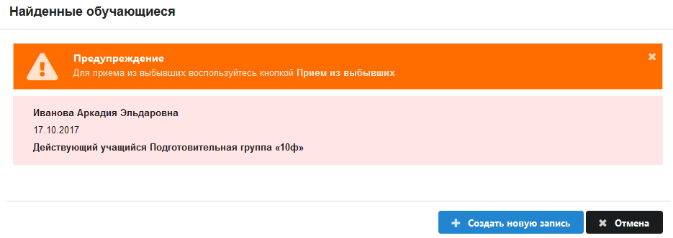

Рисунок 7

В этом случае вы можете принять одного из найденных воспитанников.

!!!Внимательно просмотрите список! В нем могут быть однофамильцы! Проверьте данные найденного воспитанника и выбирайте его только в том случае, если вы убедились   
в правильности выбора. Если поступающий воспитанник оказался среди выбывших, ни в коем случае нельзя создавать новую запись, следует принять его из выбывших.

Окно «Найденные обучающиеся» может быть пустым, если воспитанников с указанными данными не найдено. Сообщение об этом появляется в окне «Найденные обучающиеся». В этом случае для приема следует воспользоваться командной кнопкой «Создать новую запись» (рис. 8).

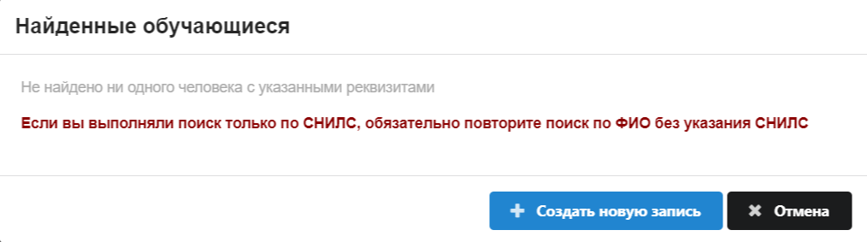

Рисунок 8

**Заполнение формы приема**

После выбора найденного воспитанника или создания новой записи, будет открыто окно приема (рис. 9) для ввода обязательной информации о воспитаннике, обязательные поля помечены красной звездочкой. Для выбора пола и регистрации, просто щелкните на нужном значении. Гражданство и Родной язык выбираются из предложенного списка.

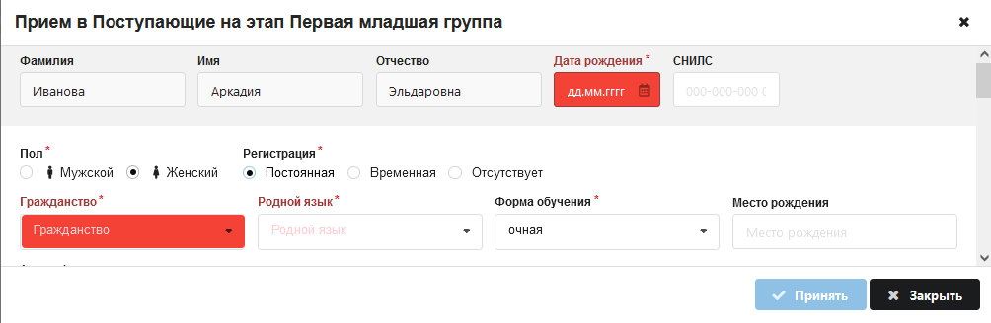

Рисунок 9

Кнопка «Принять» (см рис. 9) будет неактивна до тех пор, пока не будут заполнены все обязательные поля в этой форме.

После заполнения основных полей можно ввести информацию о зачислении (рис.10), поля расположены в нижней части окна приема и не являются обязательными для поступающего воспитанника.

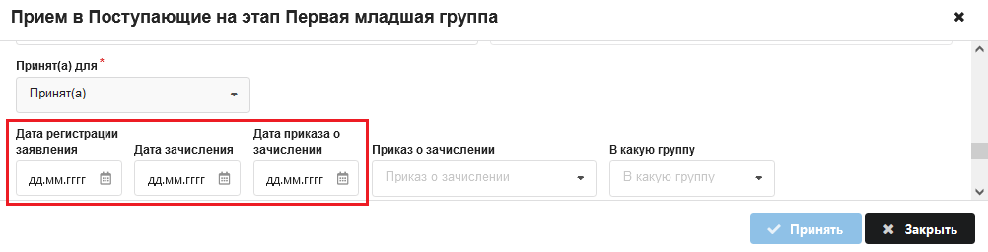

Рисунок 10

После заполнения и проверки данных воспользуйтесь кнопкой «Принять» для зачисления воспитанника на этап предварительного приема (см. рис. 10). При добавлении воспитанника в предварительный прием **не создается запись в реестре движений**, она появится позже, после зачисления его в группу в процессе выполнения перевода года.

### Перевод воспитанника на другой этап предварительного приема

В разделе «Предварительный прием» предусмотрена операция перевода воспитанника   
с одного этапа обучения на другой. Если, например, вы ошибочно приняли воспитанника   
в «Поступающие на этап Вторая младшая группа», то для перевода его на другой предварительный этап, следует выделить воспитанника и воспользоваться командной кнопкой «Перевод обучающегося, воспитанника» (рис. 11).

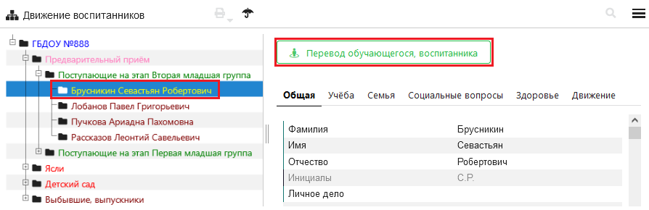

Рисунок 11

В появившемся окне (рис. 12) в поле «Учебный коллектив» необходимо выбрать правильный этап и щелкнуть на командную кнопку «Принять», другие поля в этом окне заполнять не требуется.

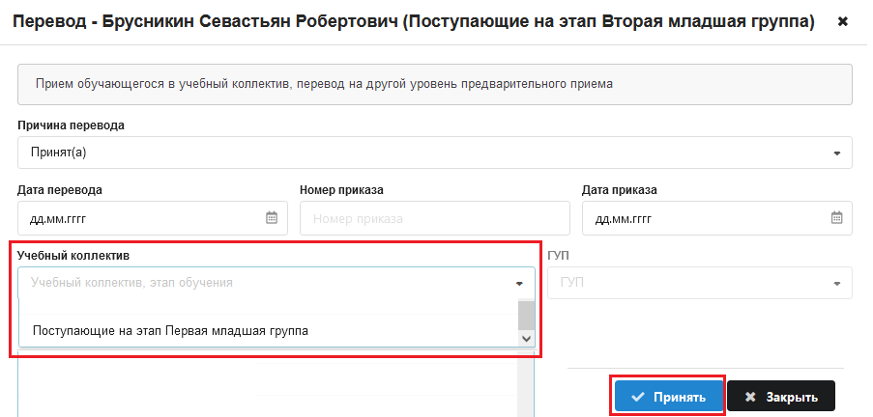

Рисунок 12

После выполнения операции указанный воспитанник будет переведен на выбранный этап (рис.13).

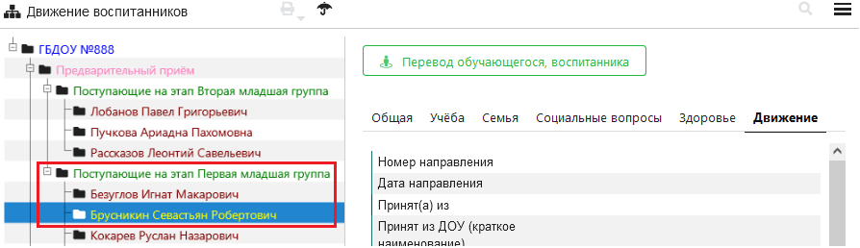

Рисунок 13

## Оформление операций летнего движения

### Прием воспитанников в летний период

Воспитанников, прибывших в летний период, следует принимать в раздел «Предварительный прием». Далее с использованием приказов о приеме их можно будет зачислить летними датами в текущие группы (если воспитанник начинает посещать детский сад летом) или подготовить проект приказа о приеме в будущие группы (если воспитанник начинает посещать детский сад в новом учебном году).

!!!Недопустимо после выполнения перевода года принимать воспитанников в группу летними датами. В реестре движений ОБЯЗАТЕЛЬНО должна присутствовать запись о переводе на следующий этап обучения.

### Оформление летнего выбытия воспитанников

**Выбытие летними датами**

Для выбытия воспитанников летними датами можно использовать стандартную операцию, выделив воспитанника, воспользуйтесь командной кнопкой «Выбытие обучающегося, воспитанника» (рис. 14).

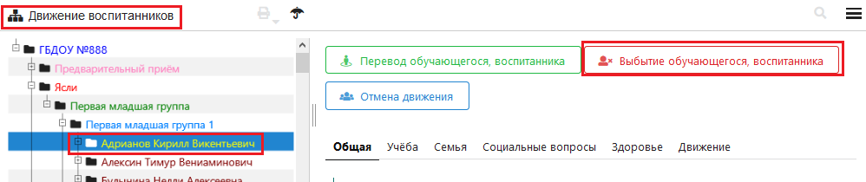

Рисунок 14

Для выбытия нескольких воспитанников, которые уходят в другие дошкольные образовательные организации, удобнее использовать приказ «Об отчислении по заявлению». Следует учесть, что приказ для вбывших воспитанников должен быть оформлен и утвержден   
(статус изменен на действующий) до создания приказов о переводе года. После утверждения приказа записи воспитанников помещаются в раздел Выбывшие текущего учебного года.

**Оформление приказа об отчислении по заявлению**

Операции летнего выбытия выполняются в WEB-приложении «Движение воспитанников». Для летнего выбытия следует использовать «Приказ об отчислении по заявлению». При выделенном корневом объекте выберите вкладку «Приказы» (рис. 15).

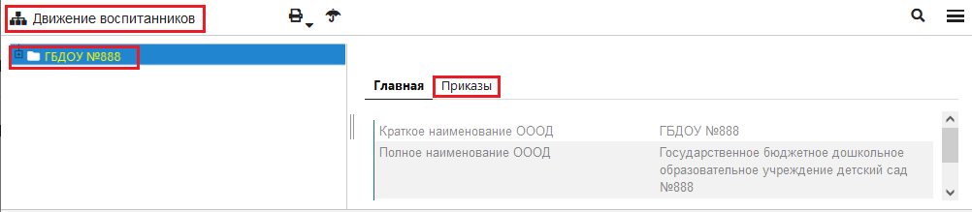

Рисунок 15

Для создания приказа используйте командную кнопку «Добавить приказ» (рис. 16) и далее выберите из списка «Приказ об отчислении обучающегося по заявлению».

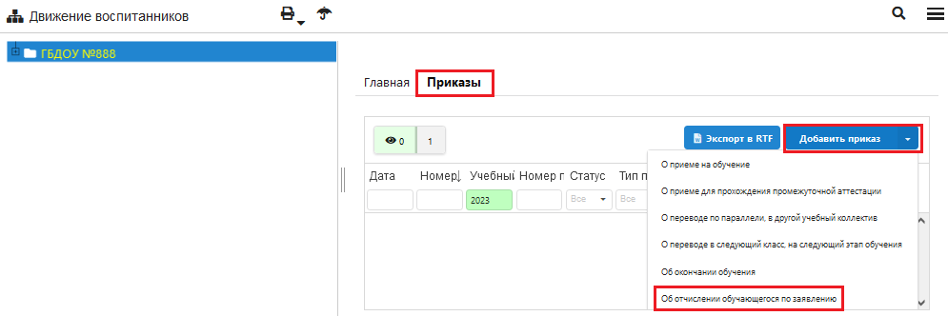

Рисунок 16

В появившемся окне «Добавление приказа» (рис. 17) с помощью стрелки переноса необходимо добавить воспитанников, которые выбывают из учреждения. Добавлять воспитанников можно по одному или группой, выделив их с использованием клавиш <CTRL>   
или <SHIFT>.

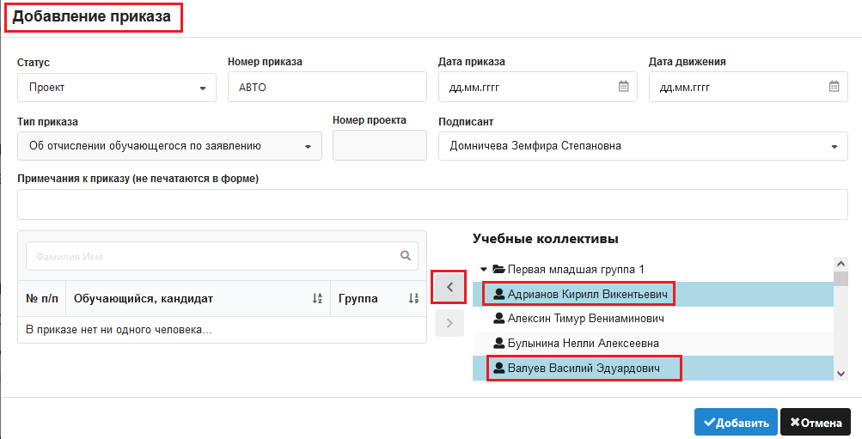

Рисунок 17

Для приказа об отчислении обязательными для заполнения полями являются   
«Дата приказа» и «Дата движения». Следует учесть, что при летнем выбытии дата движения должна быть не более 31.08 текущего года. Причем, дату 31.08 не рекомендуется использовать для летнего приема/выбытия, так как она зарезервирована для перевода воспитанников на следующий этап обучения. После внесения всех данных в приказ следует выполнить щелчок на кнопку «Добавить» (см. рис. 17).

Операция выбытия воспитанников будет выполнена после утверждения приказа, изменения его статуса на «Действующий» (рис.18).

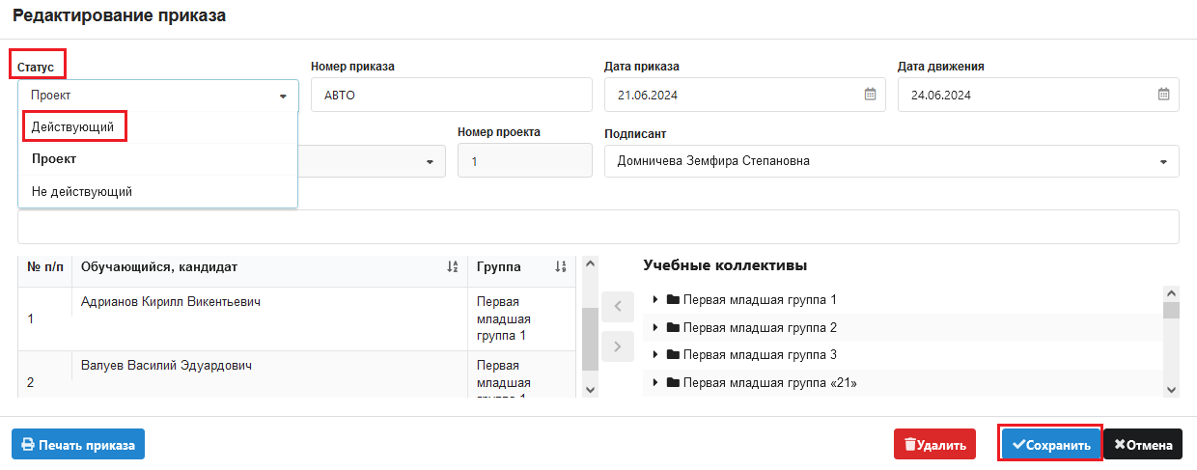

Рисунок 18

Воспитанники, включенные в приказ, будут перенесены в раздел «Выбывшие», в реестр движения для них будет добавлена информация о выбытии датой, указанной в приказе в поле «Дата движения».

## Создание структуры учебных коллективов следующего учебного года

Под переводом года в Параграфе понимают автоматизированный перевод большей части воспитанников на следующий этап обучения. В таблице приведена стандартная схема, которая используется при переводе года.

|  |  |  |
| --- | --- | --- |
| **Ступень** | **Этап до перевода года** | **Действия при переводе года** |
| Ясли | Первая ранняя группа Дети до 1 года. | Переводится на этап  «Вторая ранняя группа» |
| Вторая ранняя группа  Дети от года до двух | Переводится на этап  «Первая младшая группа» |
| Первая младшая группа  Дети от двух до трех лет | Переводится на этап «Вторая младшая группа» уровня «Детский сад» |
| Разновозрастная группа (1-3) Смешанная группа ясельного возраста (от 1 до 3 лет). | При переводе чаще всего расформировывается, дети могут переходит на любой этап уровня Ясли или на этап «Вторая младшая» в Детском саду. |
| Детский сад | Вторая младшая группа  Дети от 3 до 4 лет. | Переводится на этап «Средняя группа» |
| Средняя группа  Дети от 4 до 5 лет. | Переводится на этап «Старшая группа» |
| Старшая группа  Дети от 5 до 6 лет. | Переводится на этап «Подготовительная группа» |
| Подготовительная группа  Дети от 6 до 7 лет. | При переводе большая часть детей выпускается |
| Разновозрастная группа (3-6) Смешанная группа,  возраст от 3 до 7 лет | При переводе часть детей может выпускаться, остальные распределяются по группам Детского сада |

### Стандартная структура учебных коллективов для следующего учебного года

Структура учебных коллективов следующего учебного года (будущих учебных коллективов) формируется в базе автоматически. Группы следующего учебного года создаются на основе имеющихся учебных коллективов текущего года.

На рисунке 19 представлен пример структуры учебных коллективов до и после перевода года:

* в столбце «Название до перевода» - группы текущего года
* в столбце «Название после перевода» группы следующего учебного года.

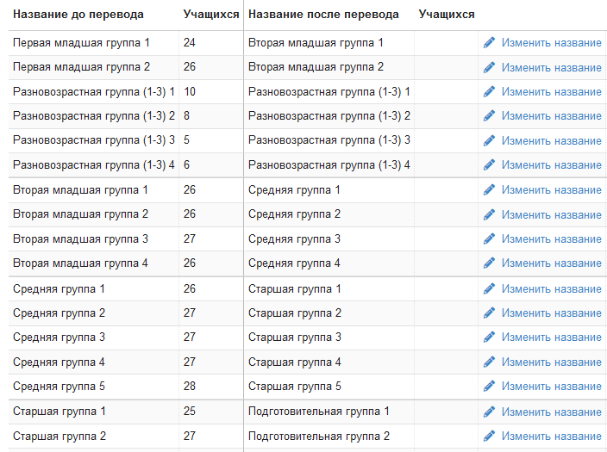

Рисунок 19

Если, например, в текущем году было две первых младших группы с наименованиями 1 и 2, то в базе будут автоматически созданы «будущая вторая младшая группа 1» и «будущая вторая младшая группа 2» и так далее по схеме (см. рис. 19).

Название учебного коллектива (Код учебного коллектива) является составным полем   
и формируется из названия этапа обучения (рис. 20) и наименования учебного коллектива (группы).

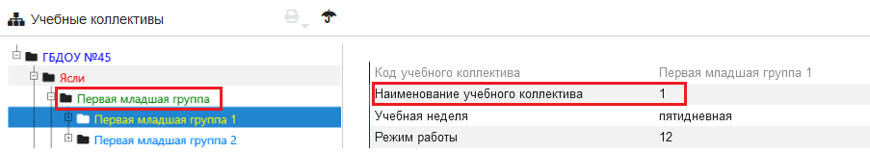

Рисунок 20

По наименованию учебного коллектива различаются группы одного и того же этапа обучения. В качестве наименования можно использовать числа (как в нашем примере) или текст.

Наименование группы следующего учебного года можно изменить в процессе перевода года, для этого используется кнопка «Изменить название». Например, «Первая младшая группа 1»   
в следующем году может иметь текстовое наименование «Медвежата» (рис. 21).

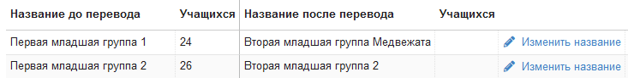

Рисунок 21

В процессе перевода года предусмотрены также операции расформирования группы, перевода части воспитанников в другие группы (в том числе группы иного этапа обучения), а также возможность оставить обучающегося на повторный год. Подробное описание этих операций будет приведено ниже в этой инструкции.

Начать планирование перевода года следует с редактирования предусмотренной по умолчанию структуры учебных коллективов следующего учебного года, в ней должны присутствовать все группы, предусмотренные в будущем учебном году.

Как было сказано выше, большая часть групп следующего учебного года (будущих групп) создается в базе автоматически, на основе учебных коллективов текущего года. Пользователю следует добавить только будущие группы для самого раннего этапа обучения, присутствующего в базе (в нашем примере «Первая младшая группа»).

### Создание будущих групп

Операция добавления групп следующего учебного года выполняется в приложении «Учебные коллективы». Для этого используется команда «**Добавить – Новый учебный коллектив**» при выделенном этапе обучения.

Например, чтобы добавить будущую первую младшую группу, нужно выделить этап обучения «Первая младшая группа» и, выполнив правый щелчок, выбрать в меню команду «Добавить» – «Новый учебный коллектив» (рис. 22).

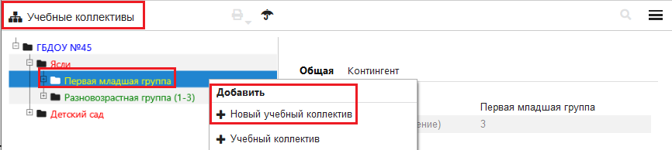

Рисунок 22

После выполнения команды в дереве объектов появляется будущий учебный коллектив. Для него нужно ввести «Название», число или текст (рис.23).

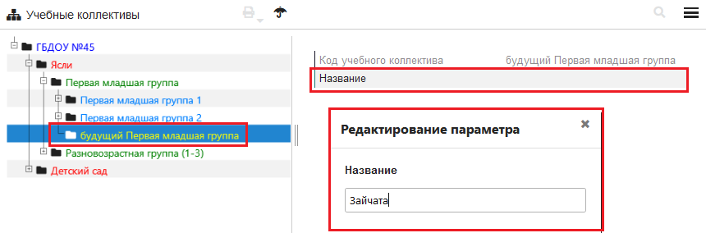

Рисунок 23

Аналогично нужно добавить в базу необходимое количество групп следующего учебного года (в нашем примере будущие Первые Младшие группы), правильно указав их названия (рис. 24).

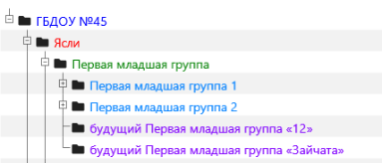

Рисунок 24

ВНИМАНИЕ!!!

* При создании будущих групп проверяется их уникальность, невозможно создать две абсолютно одинаковые группы.
* Группы, предусмотренные для следующего учебного года, имеют «префикс» «будущий».
* Автоматически созданные будущие группы не отображаются в приложении «Учебные коллективы, но будут доступны для зачисления воспитанников в приказах о переводе года.
* Название группы автоматически заключается в кавычки, исключение составляют только цифры от 1 д 9, для них кавычки не используются.
* В будущие группы невозможно принять воспитанников обычным способом, они зачисляются после перевода года в соответствии с созданными приказами.

Если в следующем учебном году предусмотрены изменения в структуре учебных коллективов, например, предполагается дополнительный набор воспитанников и открываются новые группы на каком-то этапе обучения или добавляется новый этап обучения, то следует добавить все не предусмотренные в стандартной схеме будущие группы (и при необходимости новые этапы) перед формированием приказов.

## Создание приказов и формирование для них списков обучающихся

### Нумерация приказов

В системе предусмотрена автоматическая нумерация приказов. Перед созданием приказов необходимо указать принцип нумерации для каждого вида приказов или внести общее правило нумерации. Эти правила задаются в приложении «Документы ОООД». При выделенном корневом объекте выберите вкладку «Нумерация приказов» (рис. 25) и добавьте правило.

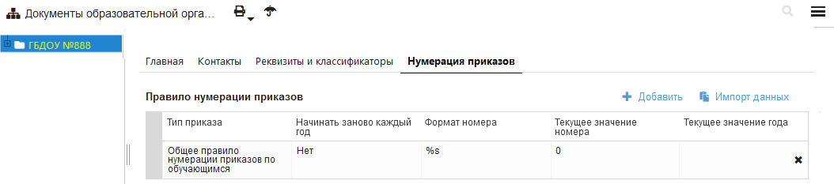Рисунок 25

Для приказов, участвующих в переводе года, возможен и ручной ввод номера.

### Создание приказов для перевода года

Создание приказов позволяет заранее спланировать действия, которые необходимо будет выполнить в процессе перевода года.

ВАЖНО!!! до момента создания приказов о переводе утвердить или удалить все приказы по летнему приему/выбытию воспитанников в текущие группы.

Отличительной особенностью приказов для перевода года является распределение воспитанников в будущие группы. Приказы для перевода года создаются со статусом проект и   
не утверждаются! В процессе выполнения перевода года все операции, предусмотренные в приказах, будут выполнены, а сами приказы изменят статус на действующие. После этого редактировать данные приказов будет невозможно! Убедившись предварительно, что у вас внесены все необходимые изменения в структуру учебных коллективов следующего учебного года, приступайте к формированию приказов. Создание приказов выполняется в WEB-приложении «Движение воспитанников».

**Создание приказа**

При выделенном корневом объекте выберите вкладку «Приказы» (рис.26).

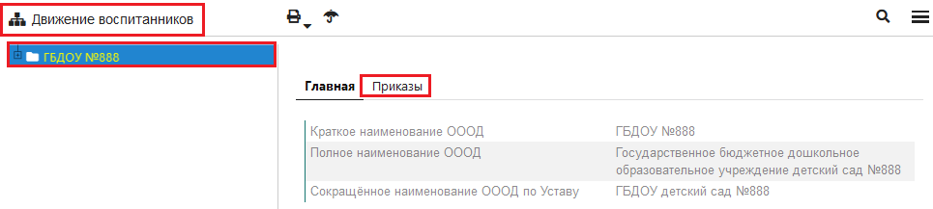

Рисунок 26

Приказы добавляются с использованием командной кнопки «Добавить приказ» (рис. 27).   
В процессе перевода года используются только несколько типов приказов.

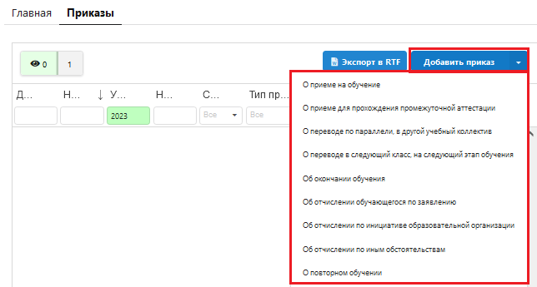

Рисунок 27

Для выполнения перевода года следует добавить следующие приказы

1. При наличии воспитанников, оставленных на повторный год обучения, используем приказ (приказы) «О повторном обучении».
2. Если предполагается расформирование групп или перераспределение воспитанников   
   в другие группы (на другой этап обучения) используем приказ (приказы) «О переводе по параллели».
3. Для приема воспитанников из раздела «Предварительный прием» используем приказ (приказы) «О приеме на обучение».
4. При наличии выпускных групп добавляем приказ (приказы) «Об окончании обучения».
5. Последним добавляем приказ «О переводе на следующий этап обучения».

**Реквизиты приказа**

Имеются особенности внесения реквизитов для приказов о переводе года. В этих приказах не следует вносить дату движения (см. рис. 28), даже если вы укажете ее система будет использовать при переводе года стандартные даты: 31.08 для перевода на следующий этап   
и 01.09 для поступающих.

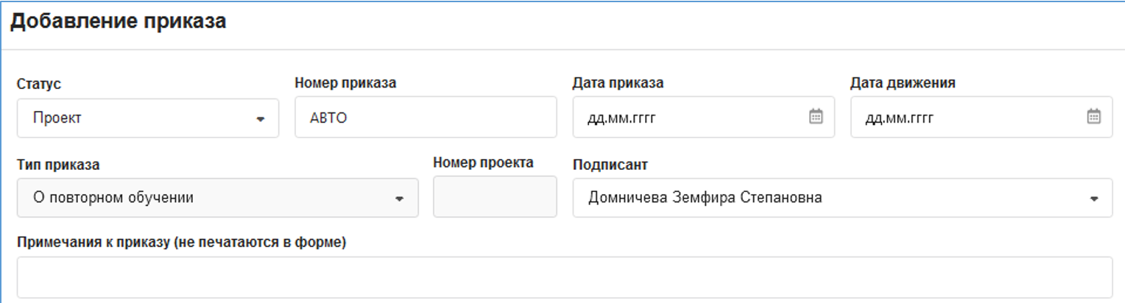

Рисунок 28

Дата приказа не должна быть не более 31.08. Все приказы о переводе года сохраняются в статусе «Проект». Поле «Примечания к приказу» используется как справочное в случае, если создается несколько приказов одного типа. Примечание не является обязательным, но облегчает поиск нужного приказа в списке и будет отображаться на первом шаге перевода года.

**Общие правила оформления приказов о переводе года**

* Для всех приказов действует единое правило, можно всех воспитанников (например, завершающих обучение) включить в один приказ соответствующего типа или создать отдельные приказы для групп воспитанников или даже отдельных воспитанников.
* При выборе будущих групп для воспитанников действуют стандартные групповые операции. Для выделения нескольких воспитанников щелкните на фамилии первого воспитанника, а затем, удерживая клавишу SHIFT на фамилии последнего воспитанника, после этого достаточно выбрать группу для одного из выделенных воспитанников. Для выделения группы воспитанников можно также использовать клавишу CTRL.
* Утверждать приказы, которые мы готовим для перевода года, не следует, они автоматически изменят статус после выполнения перевода года.
* Если в проекте заполнить поле «Номер приказа», то именно эти данные сохранятся при переводе года, в противном случае будет использоваться автонумерация.
* Дата движения для приказов о переводе года не вносится, используется 01.09 для всех поступающих воспитанников и 31.08 в качестве даты перевода на следующий этап.
* Для удобства пользователя добавлено поле «Примечание к приказу», в это поле можно внести любой поясняющий назначение приказа текст, который не будет отображаться при печати приказа.

Особенности подготовки для каждого типа приказа описаны ниже

### Приказ о повторном обучении

При наличии воспитанников, оставленных на повторный год обучения на том же этапе, создаем приказ «О повторном обучении» или группу приказов этого типа. Окно редактирования для этого приказа представлено на рисунке 29.

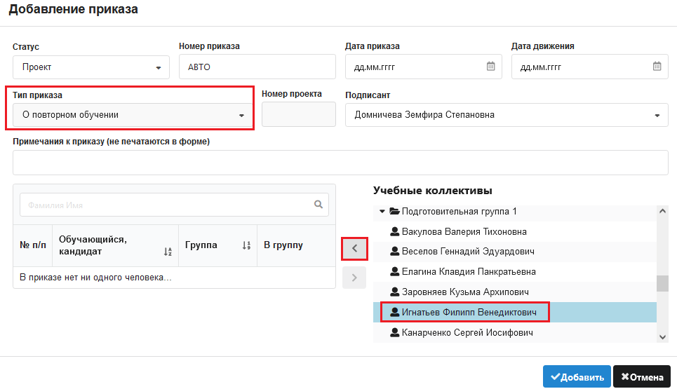

Рисунок 29

В разделе «Учебные коллективы» представлен список групп текущего года (рис. 30), щелчком на группе можно открыть её для просмотра воспитанников. Выделив воспитанника, включите его в приказ с помощью стрелки переноса.

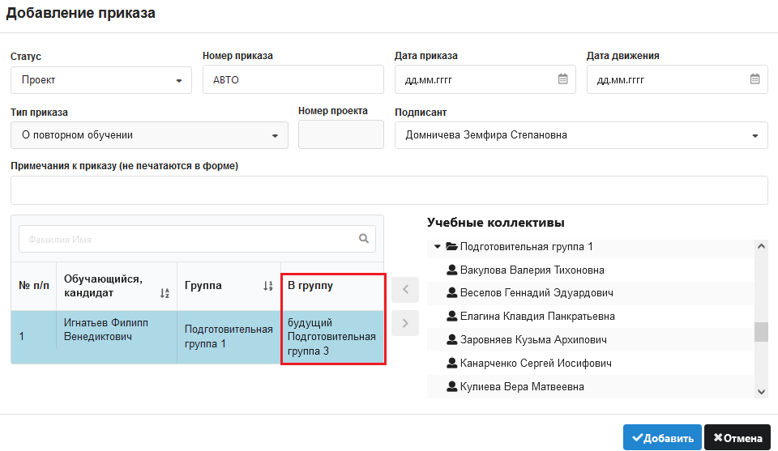

Рисунок 30

Далее для каждого включенного в приказ воспитанника, нужно выбрать будущую группу (см рис. 30). Будьте внимательны, первоначально в списке выбора будут присутствовать все группы, как текущего учебного года, так и будущие. Для приказов о переводе года выбирать следует только БУДУЩИЕ группы.

После выбора воспитанников и указания для них будущих групп щелкните на кнопку «Добавить» (см. рис. 30), приказ появится в списке (рис. 31) и при необходимости его можно будет отредактировать.

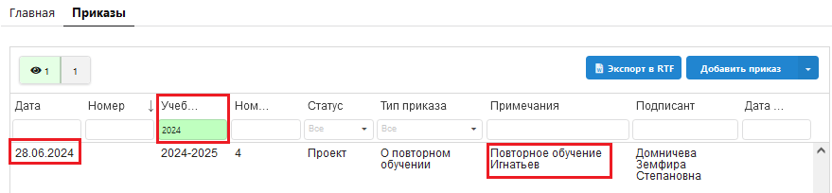

Рисунок 31

Обратите внимание, что приказы с датами, начиная с 01.06.2024, будут находится   
на отдельной странице, для их просмотра следует изменить учебный год на 2024. Для поиска нужного приказа удобно использовать примечание.

### Приказ о переводе по параллели

С использованием приказа «о переводе по параллели» можно распределить воспитанников расформированных групп или перевести часть воспитанников в другую группу, в том числе другого этапа обучения.

**Расформирование группы**

Необходимо создать приказ «о переводе по параллели» и включить в него всех воспитанников расформированной группы. Для включения в приказ всех воспитанников группы при выделенной группе воспользуйтесь стрелкой переноса (рис. 32).

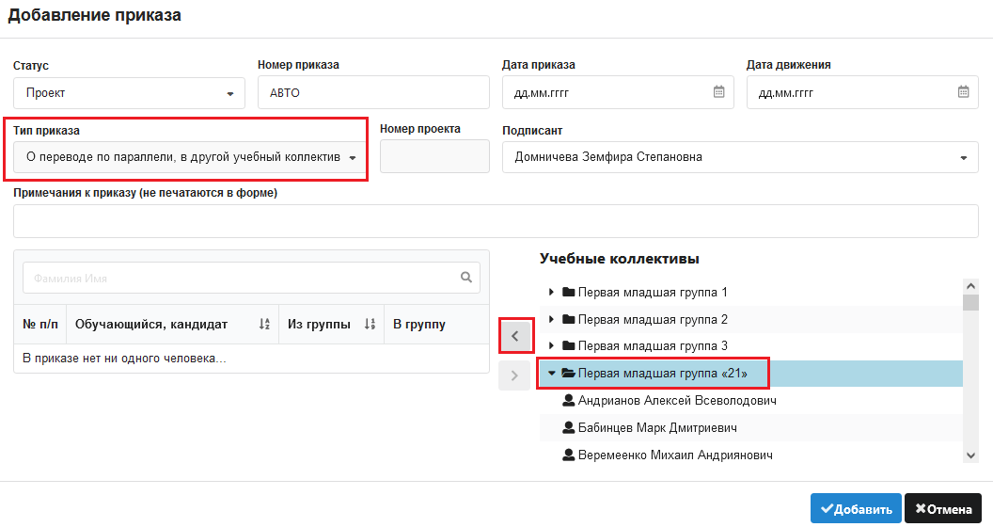

Рисунок 32

Далее необходимо правильно распределить всех воспитанников, добавленных в приказ,   
по будущим группам (рис.33).

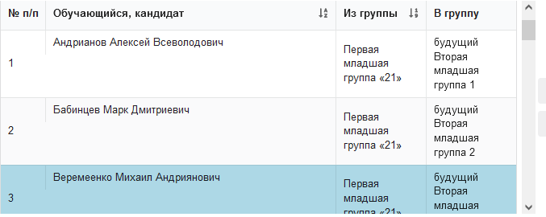

Рисунок 33

Будьте внимательны! Первоначально в списке выбора будут присутствовать как группы текущего года, так и будущие группы. Если ошибочно выбрать для одного воспитанника текущую группу, то все будущие исчезнут из списка выбора. В этом случае нужно вместо ошибочно выбранной группы выбрать из списка значение «Не указано». В приказе о расформировании нужно выбирать ТОЛЬКО будущие группы.

Далее следует заполнить дату приказа, можно внести номер и примечание, это поможет в дальнейшем при поиске приказа в списке. После ввода реквизитов приказа и выбора будущих групп, для всех включенных в приказ воспитанников щелкнуть на командную кнопку «Добавить» (рис. 34).

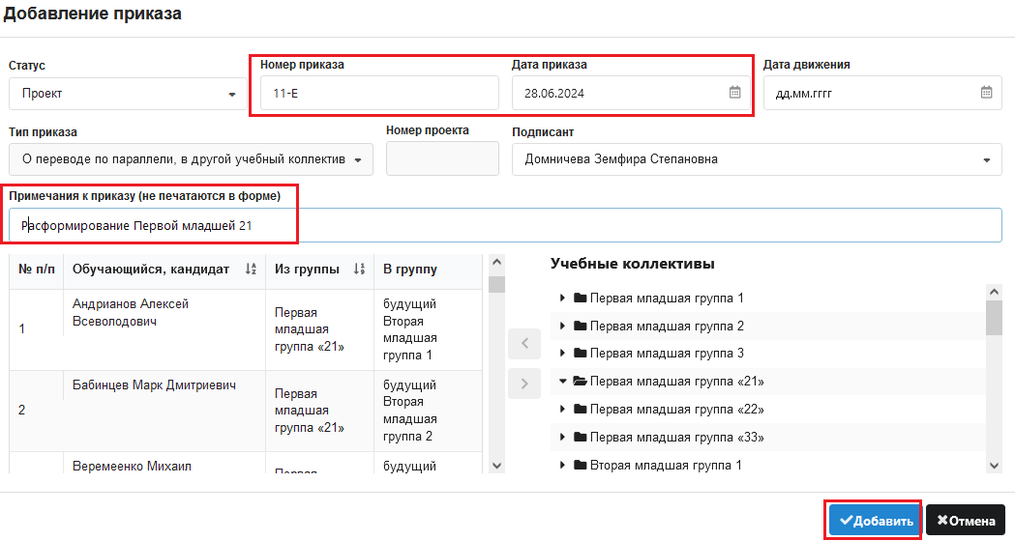

Рисунок 34

В случае необходимости проект приказа можно будет отредактировать, изменить дату   
и номер приказа, включить в приказ воспитанников из других групп. Операции редактирования разрешены до момента выполнения перевода года.

**Перераспределение воспитанников по другим группам**

Если после перевода года часть воспитанников из группы переходят в другие группы, то для выполнения этой операции создается приказ «о переводе по параллели». В этом случае в приказ включают только тех воспитанников, которых нужно перевести и выбирают для них будущие группы. Продемонстрируем операцию перераспределения на примере Разновозрастной группы (3-6). Допустим, что часть воспитанников этой группы выпускаются, а остальные распределяются по группам детского сада.

Добавляем приказ о переводе по параллели и включаем в него всех воспитанников Разновозрастной группы (3-6) «15», кроме выпускников (их окончание мы оформим другим приказом).

Далее необходимо внести реквизиты приказа, правильно распределить всех воспитанников   
по будущим группам (при этом можно выбирать группы разных этапов) и «Добавить» приказ (рис. 35).

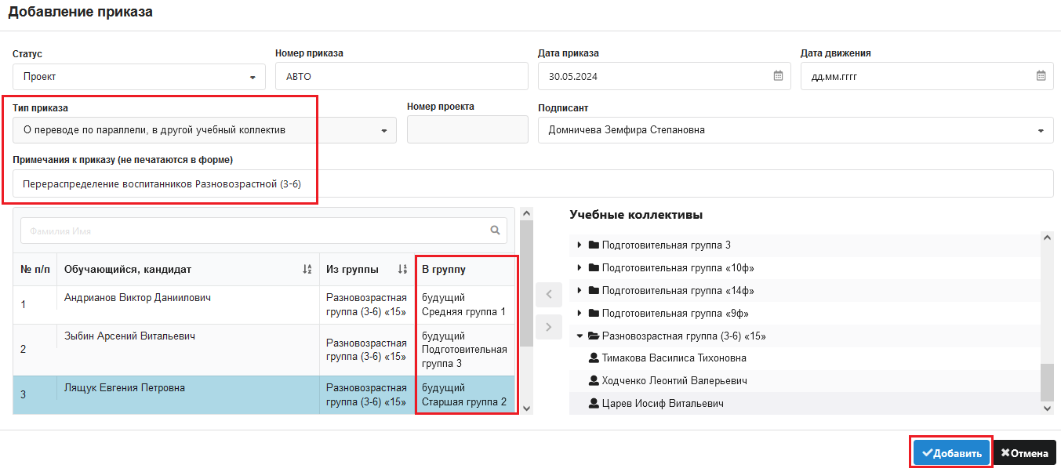

Рисунок 35

### Приказ о приеме на обучение

Этим приказом нужно распределить по будущим группам всех воспитанников из раздела «Предварительный прием». Можно создать несколько приказов этого типа, например, отдельно для поступающих на каждый этап или оформить прием всех поступающих воспитанников одним приказом. Окно приказа о приеме показано на рисунке 36.

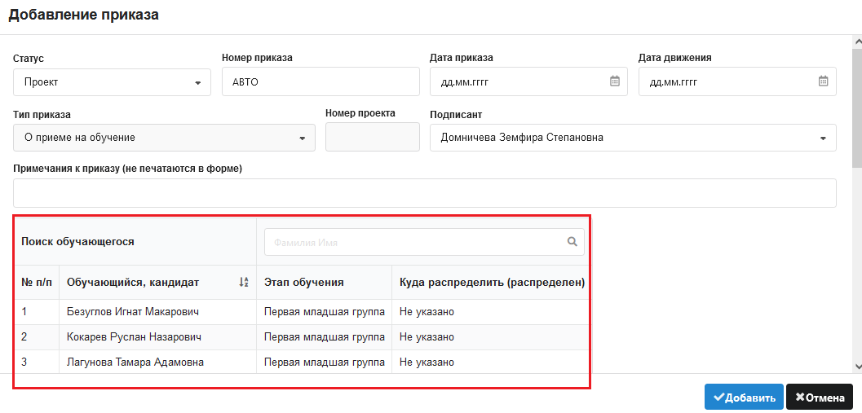

Рисунок 36

В этом приказе уже присутствуют все воспитанники из раздела «Предварительный прием». Нужно распределить их по будущим учебным коллективам.

Будьте внимательны! В списке выбора будут присутствовать как группы текущего года, так   
и будущие. Использовать следует только будущие группы!

При распределении воспитанников по группам можно использовать групповые операции, клавиша <SHIFT> позволяет выделить непрерывную группу записей воспитанников, а клавиша <CTRL> несколько отдельных записей. Для выделения щелкайте на фамилию воспитанника. Процесс выбора группы для нескольких воспитанников проиллюстрирован на рисунке 37.

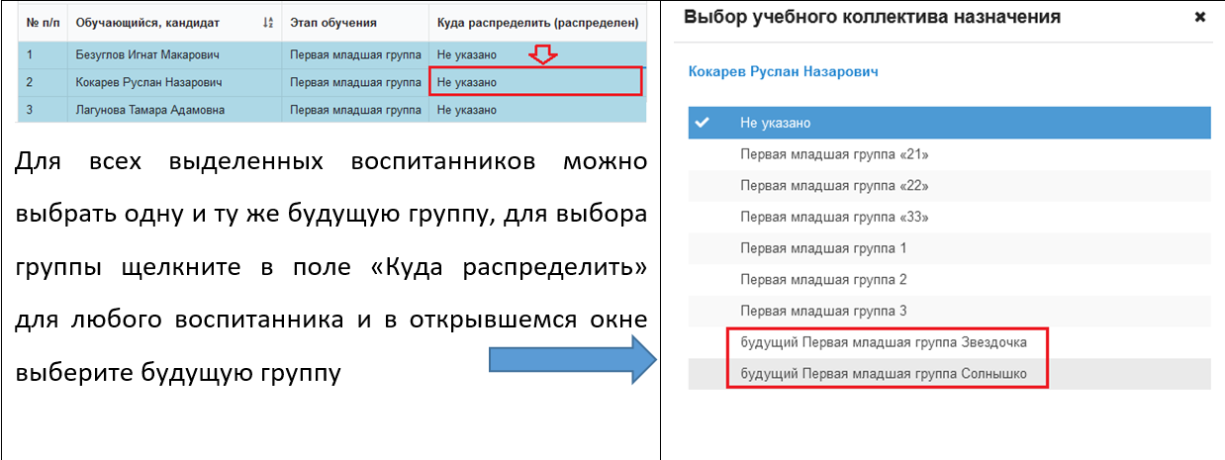

Рисунок 37

Если данным приказом принимается только часть воспитанников предварительного приема, то следует выбрать будущие группы только для этих воспитанников. Воспитанники, для которых группа не указана будут фигурировать в списке очередного созданного приказа о приеме, воспитанники, для которых группа указана в следующий приказ не попадут.

### Приказ об окончании обучения

Выпускников текущего года можно включить всех в один приказ или издать несколько приказов   
об окончании обучения. Следует учесть, что в приказ об окончании следует включать только выпускников ДОУ, воспитанники из этого приказа помещаются в раздел «Выпуск ДОУ» текущего года. Для воспитанников, которые выбывают из данного ДОУ и переходят в другой детский сад, нужно использовать приказ об отчислении по заявлению, эти воспитанники помещаются в раздел Выбывшие. Все летние выбытия воспитанников нужно оформить и утвердить приказы до планирования перевода года.

Окно приказа об окончании обучения представлено на рисунке 38.

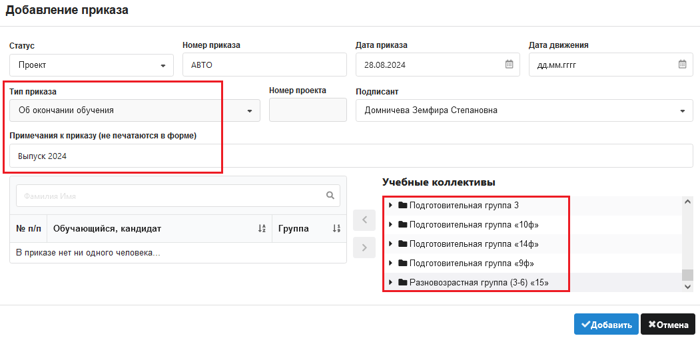

Рисунок 38

В приказ нужно включить воспитанников выпускных групп, это подготовительные группы и часть воспитанников разновозрастных групп (3-6). Можно включить в приказ и воспитанников других этапов, например, старшей группы. Для включения в приказ всех воспитанников группы, выделите ее и щелкните на стрелку переноса .

Далее вносим реквизиты приказа и щелкаем на кнопку «Добавить» (рис. 39)

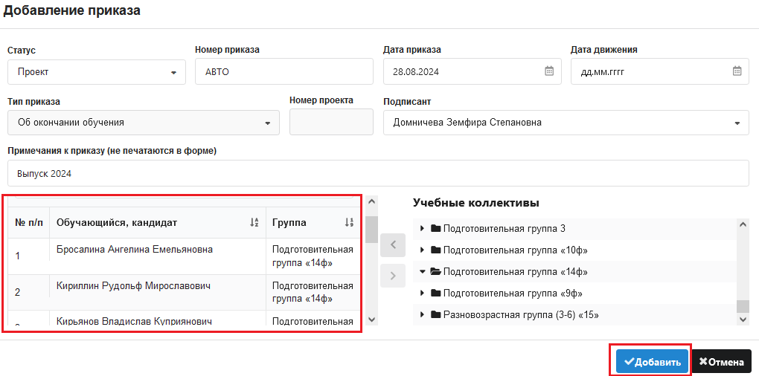

Рисунок 39

Приказ появляется в списке и его при необходимости можно редактировать до момента перевода года. Утверждать приказ не следует, это произойдет автоматически в процессе перевода года.

### Приказ о переводе на следующий этап обучения

Приказ «О переводе в следующий класс, на следующий этап обучения» следует оформлять последним, он должен содержать список воспитанников, которые переходят на следующий этап, не меняя при этом группу.

Важно!!! Перед созданием этого приказа следует убедится, что созданы и отредактированы проекты всех приказов, участвующих в переводе года (прием, окончание, перевод по параллели).

Окно приказа о переводе на следующий этап представлено на рисунке 40. Имеется механизм, позволяющий включить в приказ всех воспитанников из контингента, которые не задействованы в других приказах, для этого используется кнопка со звездочкой.

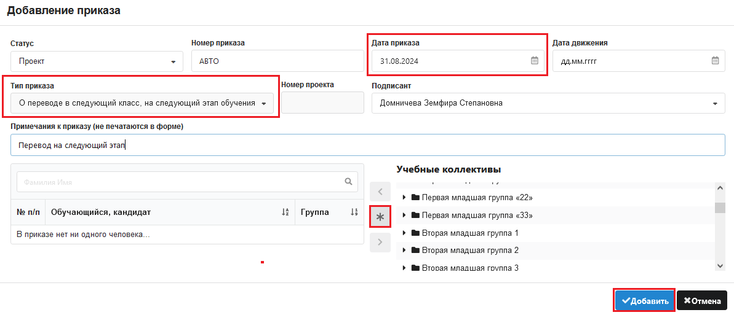

Рисунок 40

Далее вносим реквизиты приказа, обязательным является только дата приказа (см. рис. 40)   
и добавляем его. Все воспитанники, включенные в этот приказ, переведутся на следующий этап обучения по стандартной схеме.

По итогам планирования перевода года каждый воспитанник должен попасть в один из созданных приказов (рис. 41): о приеме, об окончании, о повторном обучении, о переводе по параллели, о переводе на следующий этап. При запуске приложения «Перевод года» верификатор проверит это.

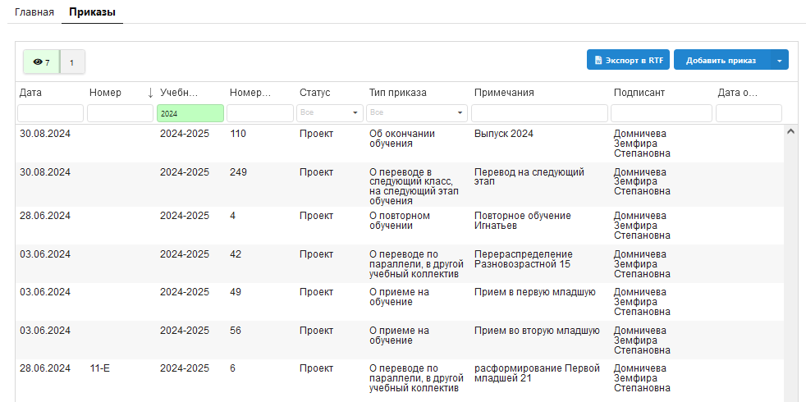

Рисунок 41

В проектах приказов о переводе года уже полностью спланирован перевод года, описаны все действия, которые следует выполнить. Дату движения в этих приказах заполнять не следует. Датой перевода года будет 31.08. Воспитанники из раздела «Предварительный прием» будут приняты датой 01.09. После создания и проверки всех приказов можно приступать к работе с приложением «Перевод года». При запуске приложения автоматически выполняется верификация данных, которые были введены   
в процессе планирования перевода года. Запускать приложение «Перевод года» с целью проверки данных можно многократно, в том числе и в процессе планирования перевода года, это поможет избежать ошибок.

# ПРИЛОЖЕНИЕ Перевода года

### Запуск приложения и предварительная проверка

Приложение «Перевод года» запускается только из WEB—версии и только под пользователем   
с правами администратора. Приложение находится в разделе «Администрирование» (рис. 42).

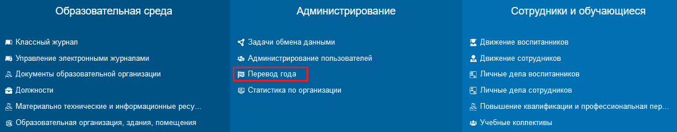

Рисунок 42

При запуске приложения перевод года не выполняется, а лишь производится проверка данных, участвующих в переводе года. Иногда проверка занимает ощутимое время, следует дождаться появления окна «Перевод года», вид которого представлен на рисунке 43.

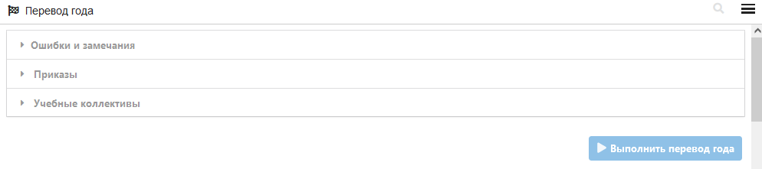

Рисунок 43

Сам процесс перевода года запускается с использованием командной кнопки «Выполнить перевод года» (см. рис. 43). При наличии ошибок, вы увидите их сразу после открытия окна в разделе «Ошибки и замечания (рис. 44).

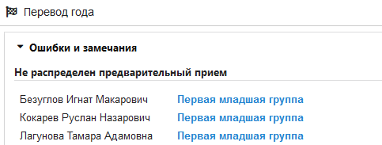

Рисунок 44

### Верификация данных, раздел «Ошибки и замечания»

При наличии ошибок, препятствующих выполнению перевода года, в разделе «Ошибки   
и замечания» вы увидите соответствующие предупреждения. Некоторые категории ошибок представлены на рисунках 45 и 46.

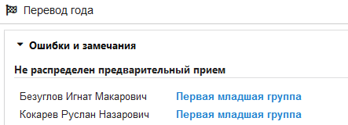

Рисунок 45

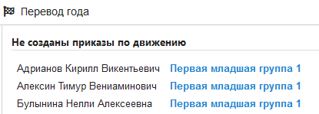

Рисунок 46

Выполнение перевода года возможно только в том случае, если ошибки верификации исправлены. Возвращаемся в приложение «Движение воспитанников» и устраняем все перечисленные замечания. Можно исправлять ошибки поэтапно, запуская для проверки приложение «Перевод года». После исправления всех ошибок появится соответствующее сообщение в разделе «Ошибки и замечания» и будет активна кнопка «Перевод года» (рис. 47).

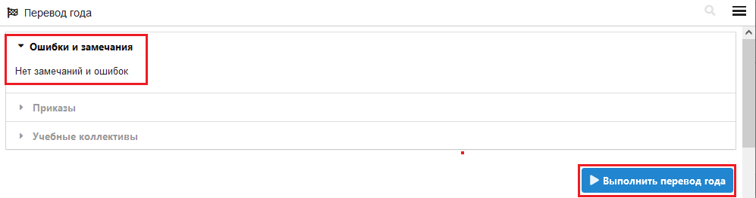

Рисунок 47

### Раздел «Приказы»

**В разделе приказы**, отображается список созданных для перевода года приказов   
с указанием количества воспитанников, включенных в каждый приказ. Здесь вы увидите примечание, если это поле было заполнено при создании приказов (рис. 48).

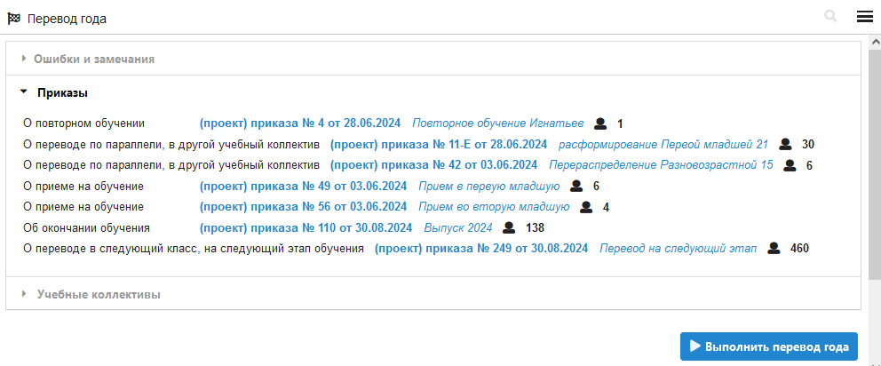

Рисунок 48

### Раздел «Учебные коллективы»

**В разделе «Учебные коллективы»** можно просмотреть схему перевода и откорректировать ее в случае необходимости (рис. 49).

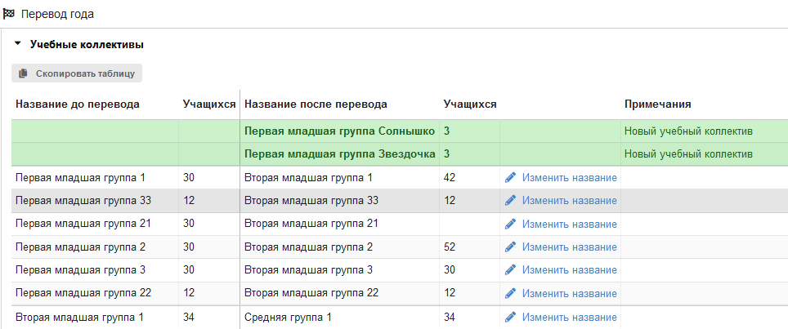Рисунок 49

Здесь предусмотрена функция для изменения наименования будущей группы, для этого используется ссылка «Изменить название», расположенная рядом с группой (см. рис. 49).

Кнопка «Скопировать таблицу» (см. рис. 49) копирует всю таблицу в буфер обмена и далее можно вставить ее в другую программу.

Выполнив щелчок на группе (см. рис 49) можно открыть окно со списком воспитанников этой группы (рис. 50).

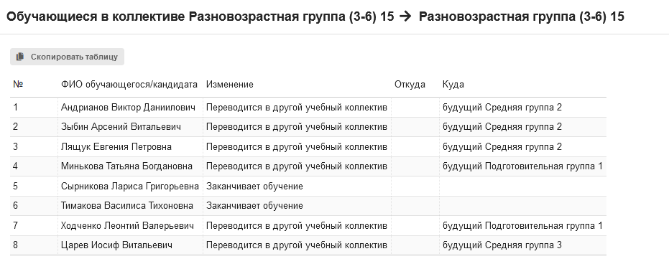

Рисунок 50

В списке для каждого воспитанника (см. рис. 50) указано куда он переходит после перевода года. Этот список можно скопировать в буфер обмена (кнопка «Скопировать таблицу» на рис.50) и затем вставить в другую программу. Списки групп удобно использовать для выверки   
до выполнения операции перевода года.

Чтобы изменить наименование учебного коллектива следующего учебного года достаточно выполнить щелчок на ссылку «Изменить название» (см. рис. 51).

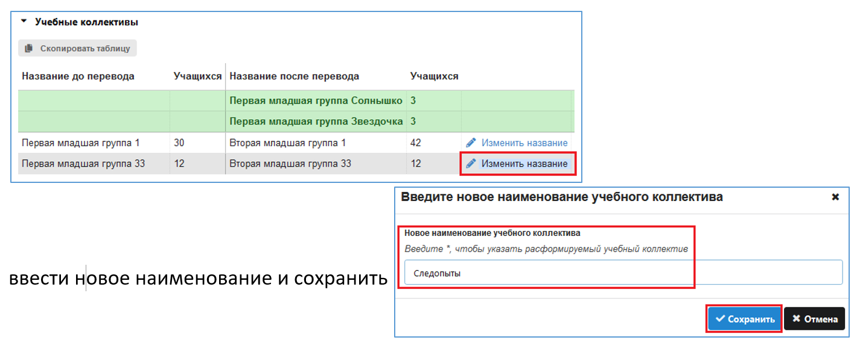

Рисунок 51

В графе «Название после перевода» окна «Учебные коллективы» будет отображаться вновь введенное название (рис.52) и именно оно будет использоваться для этой группы после перевода года.

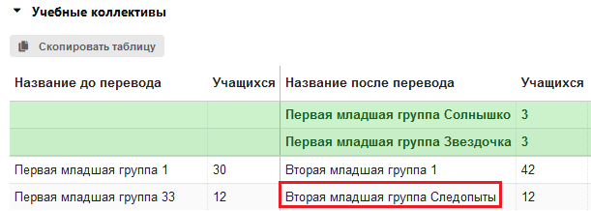

Рисунок 52

# ВЫПОЛНЕНИЕ Перевода года

Сам процесс выполнения перевода года начинается только после щелчка на командную кнопку «Выполнить перевод года». Запуск приложения «Перевод года» и верификацию данных можно выполнять многократно. Когда все ошибки устранены, можно приступать к выполнению самой операции перевода года, отменить эту операцию будет невозможно. Следует отметить, что в процессе перевода года могут возникнуть проблемы при зачислении в группу конкретного воспитанника, например, будущая группа была удалена после создания приказа. К ошибкам могут привести также некорректные записи в реестре движений воспитанника. Таким образом, второй этап верифиации данных происходит при выполнении перевода года. Перед выполнением операции перевода обязательно нужно сохранить подготовленную к переводу базу, она потребуется вам, если возникнут ошибки.

### Создание резервной копии базы данных

Перед переводом года обязательно создайте при помощи «Менеджера баз данных» резервную копию основных данных. Алгоритм создания резервных копий описан в отдельной инструкции «Менеджер баз данных», входящей в комплект документации. Эта база может пригодиться в случае возникновения ошибок при переводе года.

### Запуск процедуры перевода года

После устранения всех замечаний, указанных в разделе «Ошибки и замечания»   
и корректировки схемы перевода можно выполнять перевод года. Для этого воспользуйтесь командной кнопкой «Выполнить перевод года» (рис.53).

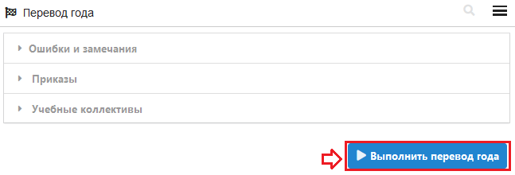

Рисунок 53

После этого появляется информационное окно следующего вида (рис. 54).

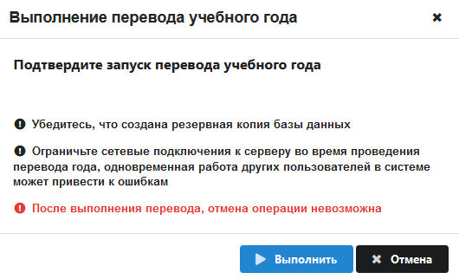

Рисунок 54

Ознакомьтесь с информацией в этом окне и в случае готовности щелкните на командную кнопку «Выполнить», после этого начинается процесс формирования учебных коллективов нового учебного года в соответствии с созданными приказами и зачисления в них воспитанников.   
На экране при этом появляется окно «Выполнение перевода года» (рис. 55), содержащее вспомогательную информацию, в частности путь к лог-файлу, в котором протоколируются все выполняемые действия. Этот файл будет необходим при диагностике ошибок, которые могут возникнуть в процессе перевода года и для получения информации о подробной схеме перевода года.

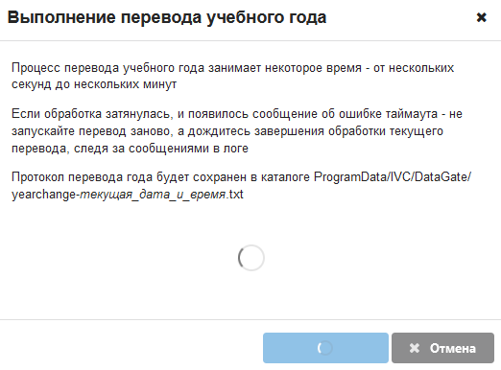

Рисунок 55

Обязательно дождитесь завершения перевода года, при этом должно появиться информационное окно следующего вида (рис.56).

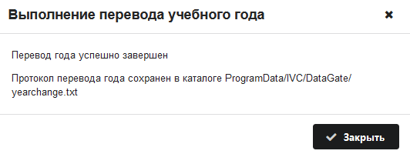

Рисунок 56

После успешного выполнения операции перевода года следует закрыть окно «Выполнение перевода года» и создать резервную копию переведенной базы данных.

### Критерии проверки корректности выполнения перевода года

Существует несколько простых критериев проверки корректности выполнения Перевода года.

1. Прежде всего нужно найти лог-файл с описанием перевода года (рис. 57).

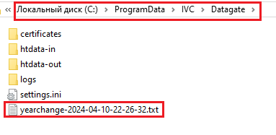

Рисунок 57

В этом файле протоколируются все действия, выполняемые в процессе перевода года. Откройте этот файл (рис. 58) и убедитесь, что имеется последняя строка об успешном завершении перевода года.

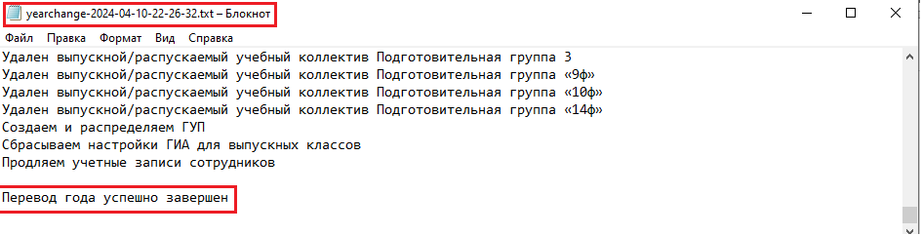

Рисунок 58

1. Убедитесь, что в приложении «Система мониторинга информационных ресурсов выбран следующий учебный год (рис. 59), он должен измениться автоматически, без вашего участия.

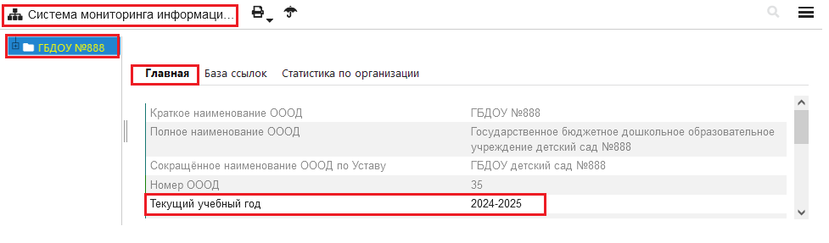

Рисунок 59

1. Откройте приложение «Движение воспитанников.

* Раздел Предварительный прием должен быть пуст
* Полезно проверить наличие записей о переводе года для воспитанников

Для вновь поступающих (рис. 60) должна появится запись о приеме датированная 01.09

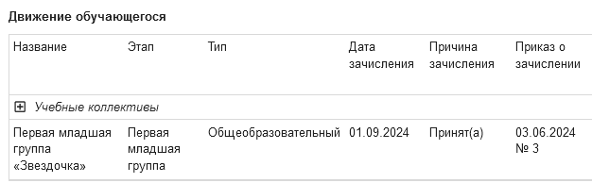

Рисунок 60

Для переведенных на следующий этап воспитанников (рис. 61) запись датируется 31.08

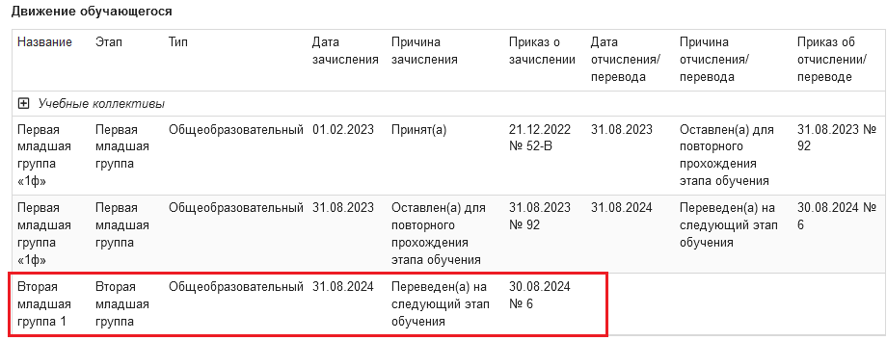

Рисунок 61

* Проверьте содержимое раздела Выпуск 2024, там должны присутствовать все выпускники (рис. 62).

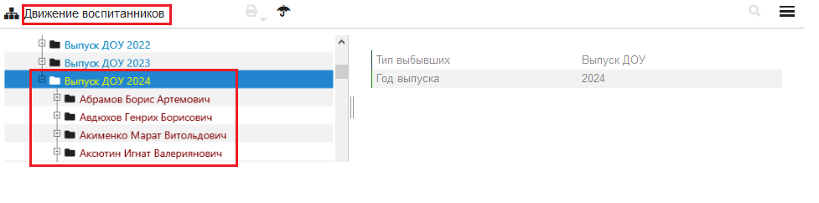

Рисунок 62

Для выпускников в реестре движений добавляется запись об окончании (рис. 63)

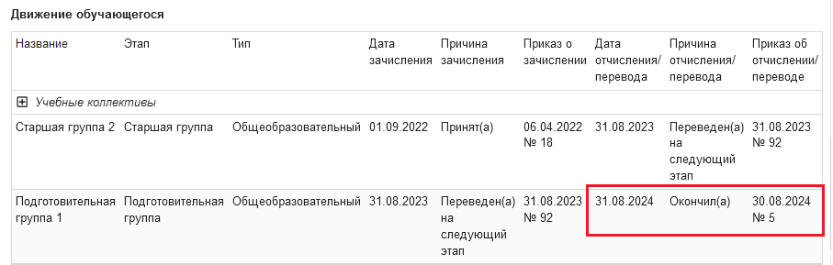

Рисунок 63